**Квест-игра по теме «Покорение Сибири Ермаком»**

Участники: Учащиеся 7-8-х классов.

**Ведущий.** Вам предстоит пройти по пути казаков Ермака Тимофеевича. Каждое задание поможет вам приблизиться к цели – прийти на помощь казакам, окруженным Кучумом в казачьем остроге. Команде предстоит пройти сложный путь и прийти на помощь Ермаку.

Для того, чтобы выполнить задание, участникам необходимо получить часть карты на каждом этапе, части карты представляют собой части пазла, которые в последствие должны собраться в одну карту Сибири и укажет путь к казакам Ермака.

***Задание 1.***

Перед игроками на столе лежат карточки с белыми листами на обороте каждого листа воском написаны слова, участника предстоит с помощью краски расшифровать послания и выбрать правильные слова, ответив на вопрос:

**- Что добывали в Сибири в XVI веке?**

Зашифрованные слова для задания: ***пушнина, рыба, соль, золото, серебро, драгоценные камни, нефть, газ, виноград, черная икра, лес, уголь, металл.***

***За каждый правленый ответ команда получает 1 очко.*** (Необходимо собрать 5 очков, чтобы получить часть карты)

***Задание 2.***

Собрав войско, командам предстоит снарядить своих воинов. Командам нужно на время собрать пазлы из нарезанных картинок с изображение современного на тот момент оружия и соотнести полученную картинку и название оружия XVI века.

***Задание на время. Каждая картинка 1 очко.*** (5 очков дает возможность получить часть карты)

|  |  |
| --- | --- |
| Картинки по запросу "оружие казаков 16 века" | ***Огнестрел*** |
| ***C:\Users\Марина\Desktop\Без названия.jpg*** | ***Бердыш*** |
| ***C:\Users\Марина\Desktop\Без названия (1).jpg*** | ***Мушкет*** |
| ***C:\Users\Марина\Desktop\Без названия (2).jpg*** | ***Сабля*** |
| ***C:\Users\Марина\Desktop\Без названия (3).jpg*** | ***Булава*** |
| ***C:\Users\Марина\Desktop\Без названия (4).jpg*** | ***Лук и стрелы*** |
| ***C:\Users\Марина\Desktop\Без названия.png*** | ***Пика*** |

***Задание 3.*** Найти направление.

***Задание на время.*** Если команда не укладывается в отведенное организаторами время получает штрафные очки.

- Вы стоите на распутье не знаете, как добраться до острога где ждут помощи казаки Ермака Тимофеевича. Вам пришло письмо, в котором написано, как вам найти дорогу. Вам нужно нарисовать на контурной карте маршрут опираясь не текст документа.

Текст документа

*Строгановская летопись*

«... И вот атаманы и казаки пошли вверх по Чусовой-реке до устья речки Серебряной: шли (они) 4 дня и дошли до сибирской дороги через волок. И здесь, на волоке, земляное укрепление возвели и назвали его Ермаков городок. И от этого места казаки перебирались волоком 25 верст на реку же, называемую Жеравли. И по той реке пошли вниз, и когда вышли на реку Тагил, то Тагилом попали в Сибирскую землю, а от этого места (река), став великой, называется уже Турой.

А когда подошли к Туре-реке, то взяли в плен татарина, по имени Таузак, дворецкого царя Кучума. И рассказал (он) им все по порядку про царя Кучума, и про сибирских князей, и про мурз, и про их кочевой образ жизни, и про количество войска. Казаки же, узнав с достоверностью обо всем, отпустили его (Таузака), да расскажет Кучуму о приходе русских воинов и о их доблести, и отваге, и могуществе, и силе.

И услышал царь Кучум от Таузака о приходе русского отряда и о их отваге и доблести, и ...рассылает по всей своей державе, по городам и улусам (указ), чтобы вскоре собралось к нему множество татар с князьями своими, и с мурзами, и уланами, и остяки, и вогулы и другие народы, которые были у него в подданстве».

А.Р.Андреев «Строгановы»

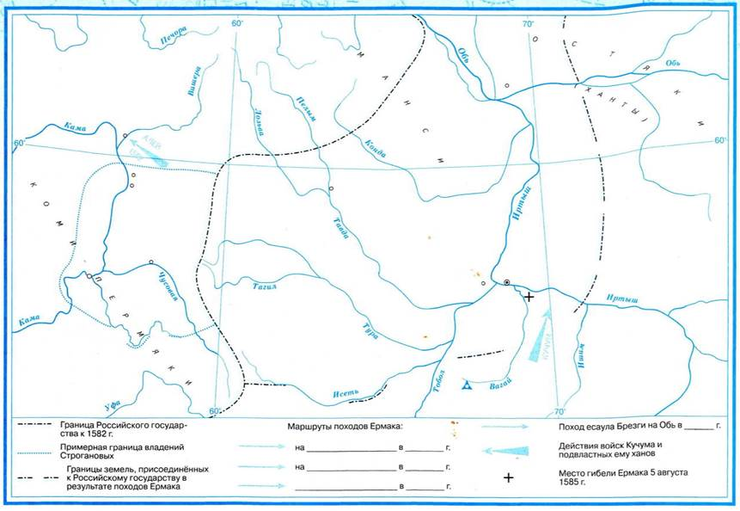

***Задание 4.*** Найди ключ.

- Вам нужно освободить своих товарищей, которые попали в плен.

Перед участниками лежит большое количество ключей и ДВА замка по одному участнику от команды выходят и отвечают на вопрос, если ответ правильный участник выбирает ключ и пытается открыть замок.

Вопросы:

- В какие годы до экспедиции атамана Ермака в Сибирь совершали походы русские рати? (1364 и 1499)

- Кто был царем России во время противостояния с ханом Кучумом? (Иван IV)

- Какую войну вела Россия в годы жизни Ермака? (Ливонскую войну)

- Какие купцы занимались освоением земель на Каме в XVI веке? (Строгановы)

- Из какого города атаман Ермак отправился в поход против Сибирского ханства? (Орел-городок)

- Куда сбежал Кучум после взятия Ермаком Кашлыка? (Ишимские степи)

- Кто возглавил посольство казаков к Ивану IV?

- Кто в 1585 командовал последними казаками из отряда Ермака, которые покинули Западню Сибирь? (Мещеряк)

- Как назывался город на месте современной Тюмени во время похода атамана Ермака? (Чинги-Тура)

- Где произошло сражение между Ермаком и Кучумом осенью 1582 года? (Чувашский мыс)

***Кто раньше откроет замок, тот получает карту-подсказку для следующего задания.***

**Карта-подсказка**

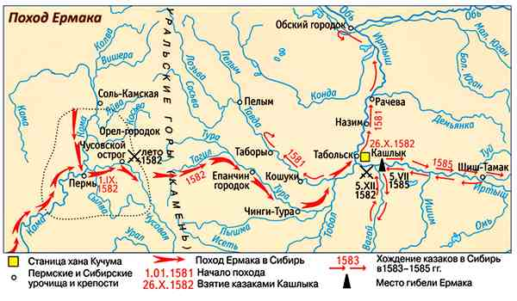

***Задание 5.*** Вставить пропущенные слова.

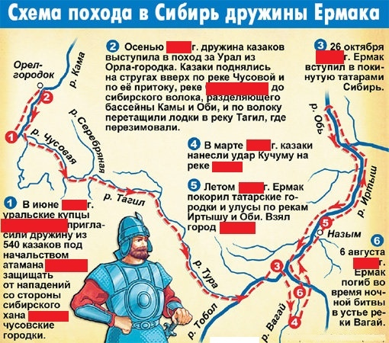

В результате выполнения всех заданий вы получили отдельные части карты Российского государства и походов Ермака в Сибирь. И смогли прийти на помощь казакам, которые ждали помощи в Старом Городище.

